PRAKTIKUM STRUKTUR DATA

INF11198

FACHREZI BACHRI – 2401020010

1. Code mengukur waktu eksekusi untuk sejumlah operasi tertentu, nama file coman.c

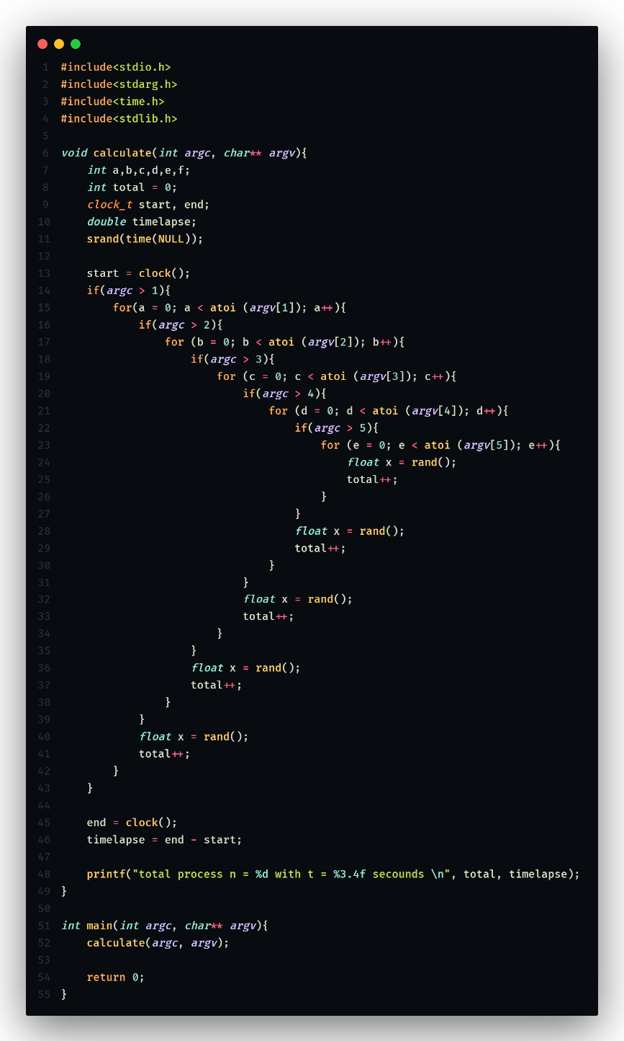

1. Waktunya mengcompile program

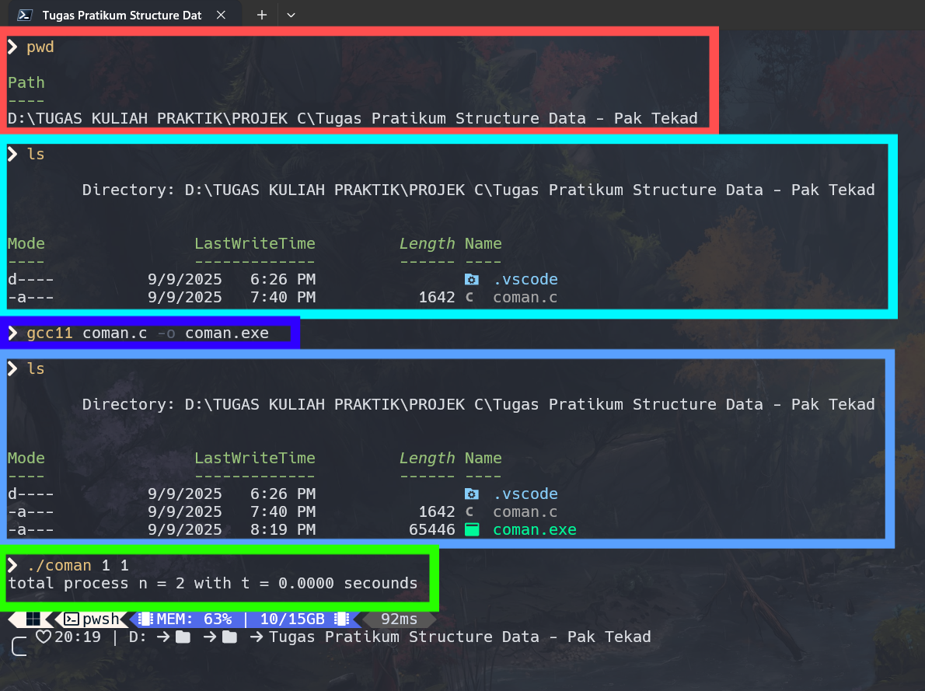

Garis merah : saya memastikan saya berada di local directory yang bener

Garis cyan : saya memastikan file yang ada di directory itu apakah ada file c

Garis biru tua : saya mengcompile program c

Garis biru muda : saya memastikan saya berhasil mengcompile dengan tanda file exe

Garis hijau : saya mengetes program apakah ada erro rupanya tidak program berjalan lancar

**Table A.** Satu argumen/parameter

|  |  |  |  |
| --- | --- | --- | --- |
| No | Argumen | Total Proses  n | Lama Waktu  t |
| 1 | 10000 | 10000 | 1.0000 |
| 2 | 10100 | 10100 | 0.0000 |
| 3 | 50000 | 50000 | 2.0000 |
| 4 | 50100 | 50100 | 2.0000 |
| 5 | 80000 | 80000 | 3.0000 |
| 6 | 80200 | 80200 | 3.0000 |
| 7 | 100000 | 100000 | 4.0000 |
| 8 | 100200 | 100200 | 4.0000 |
| 9 | 1000000 | 1000000 | 39.0000 |
| 10 | 1010100 | 1010100 | 40.0000 |
| 11 | 5000000 | 5000000 | 195.0000 |
| 12 | 5010100 | 5010100 | 202.0000 |
| 13 | 8000000 | 8000000 | 322.0000 |
| 14 | 8020100 | 8020100 | 329.0000 |
| 15 | 10000000 | 10000000 | 421.0000 |
| 16 | 10020100 | 10020100 | 431.0000 |

**Table B.** Dua argumen

|  |  |  |  |
| --- | --- | --- | --- |
| No | Argumen | Total Proses  n | Lama Waktu  t |
| 1 | 100 100 | 10100 | 0.0000 |
| 2 | 100 500 | 50100 | 2.0000 |
| 3 | 200 400 | 80200 | 4.0000 |
| 4 | 200 500 | 100200 | 3.0000 |

**Table C.** Tiga argumen

|  |  |  |  |
| --- | --- | --- | --- |
| No | Argumen | Total Proses  n | Lama Waktu  t |
| 1 | 100 100 100 | 1010100 | 33.0000 |
| 2 | 100 100 500 | 5010100 | 170.0000 |
| 3 | 100 200 400 | 8020100 | 270.0000 |
| 4 | 100 200 500 | 10020100 | 344.0000 |

**Grafik Table A**

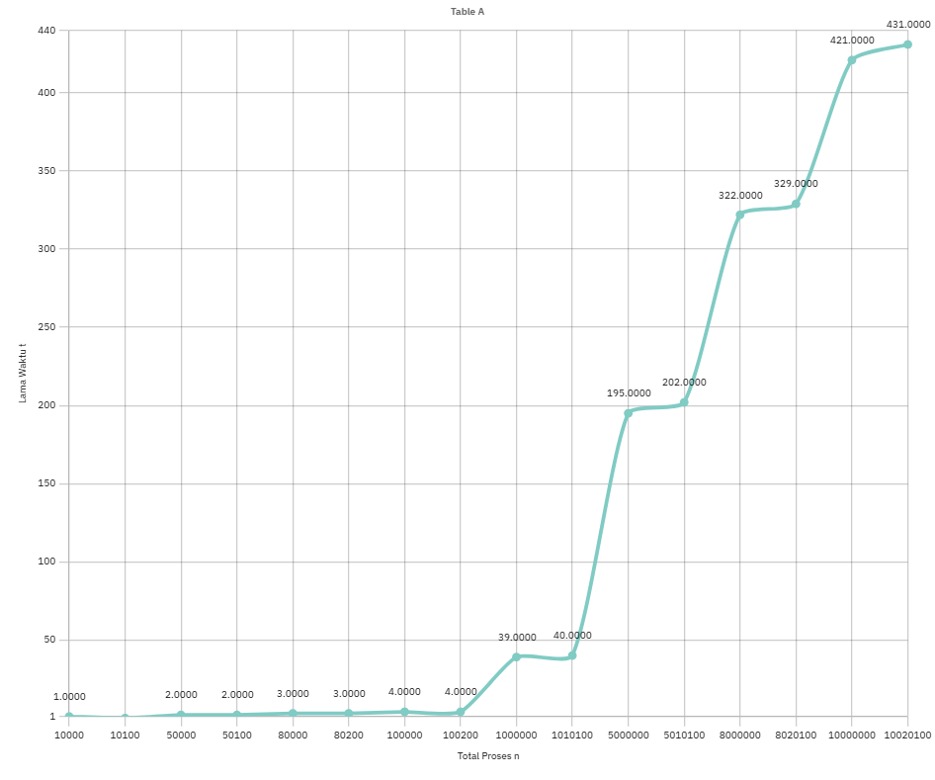

**Grafik Table B**

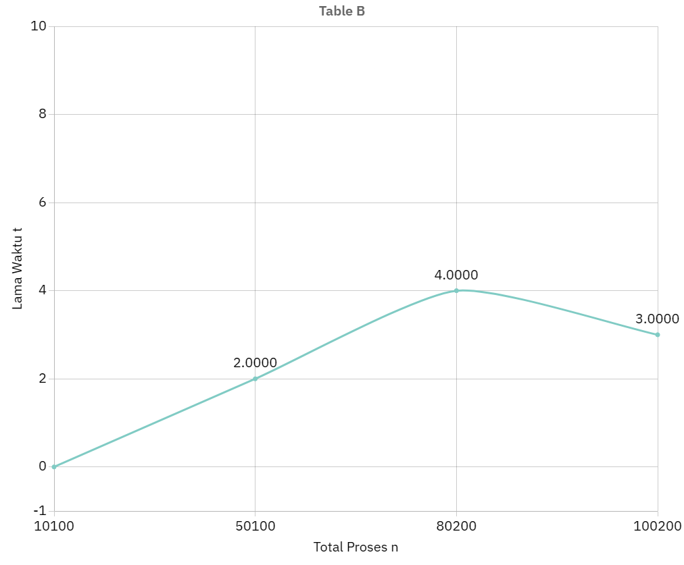

**Grafik Table C**

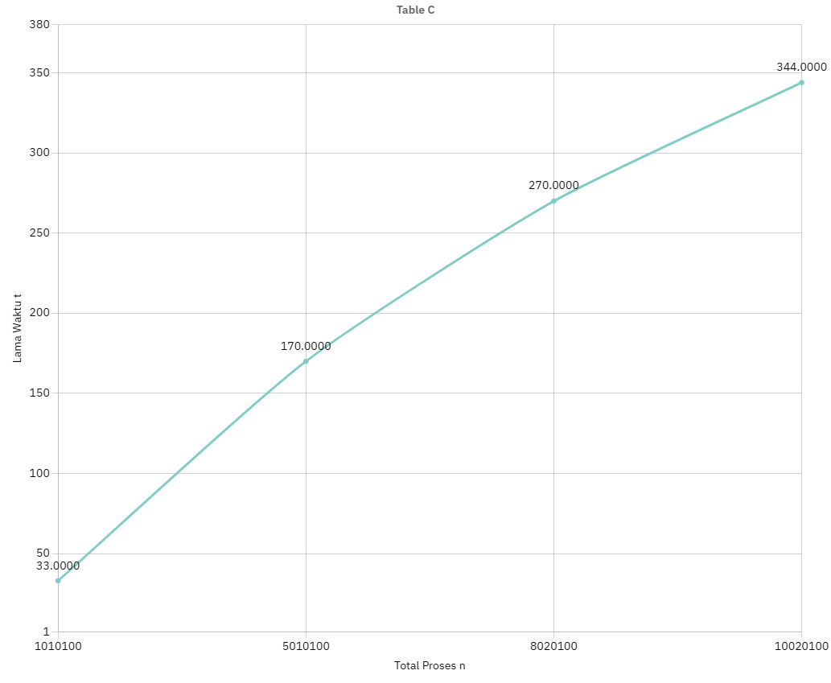

1. Analisa hasil experimen dan grafik
2. Menambah argument atau data yang terlalu banyak / berlebihan bikin waktu compile melambat. Akibatnya program menjadi lemot
3. Membandingkan performa kita input argument dengan 1 argument, 2 argument, dan 3 argument semakin besar angka argument yang kita input semakakin lambat tapi ada beberapa argument yang anggkanya besar tapi enggak bikin lambat

Alasannya karena compiler nge-skip computation karena hasil udah diprediksi maksudnya

Contoh : saya input argument pada terminal ./coman.c 10000, lalu berhasil di eksekusi dan menghasilkan waktu 1.0000 dan kalau saya input argument ./coman.c 10100 itu hasilnya waktu 0.0000 kenapa, karena kita itu mulai dari 10000 jadi jaraknya enggak terlalu jauh dalam artian kalau kita mulai dengan ./coman.c 10100, terlebih dahulu maka dia akan mendapatkan waktu 1.0000, itu beda tipis (cuma 100).

Gambaran :

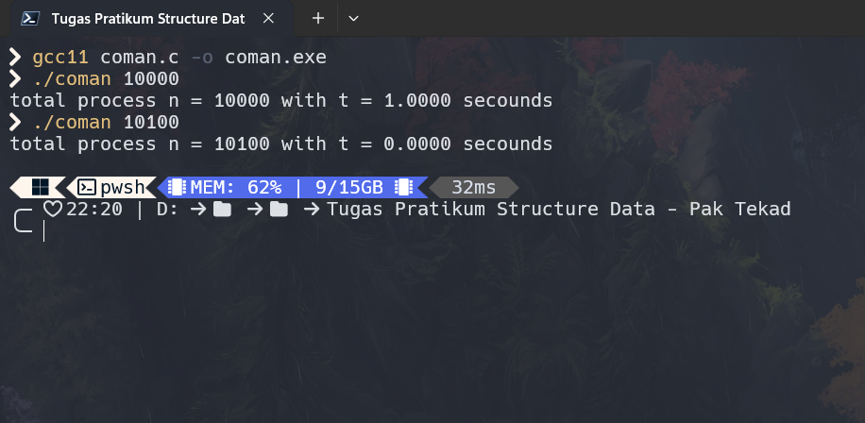

saya compile masukan argument 1000 terlebih dahulu lalu 10100 maka waktunya bisa di lihat

Gambaran :

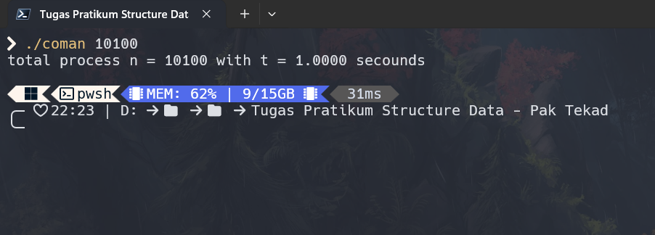

Saya compile masukan argument 10100 terlebih dahulu bisa di lihat waktunya

1. Membuat saya lebih tau cara menghemat resorce supaya aplikasi berjalan dengan lancar dan cepat